МІНІСТЕРСТВО ОСВІТИ І НАУКИ УКРАЇНИ

ХАРКІВСЬКИЙ НАЦІОНАЛЬНИЙ УНІВЕРСИТЕТ РАДІОЕЛЕКТРОНІКИ

Звіт

З виконання лабораторної роботи з дисципліни

«Програмування в мережевих середовищах»

Виконав:

гр. ПЗПІ-19-1

Барченко П.В.

Перевірив:

викладач

Єрохін А.Л.

Харків 2020

**Лабораторная работа 5**

**«Валидация та налаживание HTML и CSS»**

**Цель работы**

Целью лабораторной работы является приобретение практических навыков по валидации и отладки кода HTML и CSS с помощью использования специальных инструментов.

**Последовательность операций, которые были выполнены в процессе выполнения лабораторной работы:**

1. Для лабораторных работ № 2,3 выполним валидацию HTML и CSS по

помощью инструментов W3C и исправить ошибки;

1. Посмотрел отладку форм и других элементов веб-страниц

помощью Web Developer;

1. Посмотрел отладку CSS с помощью Chrome DevTools (или другого

встроенного инструмента вашего браузера).;

Point 1: 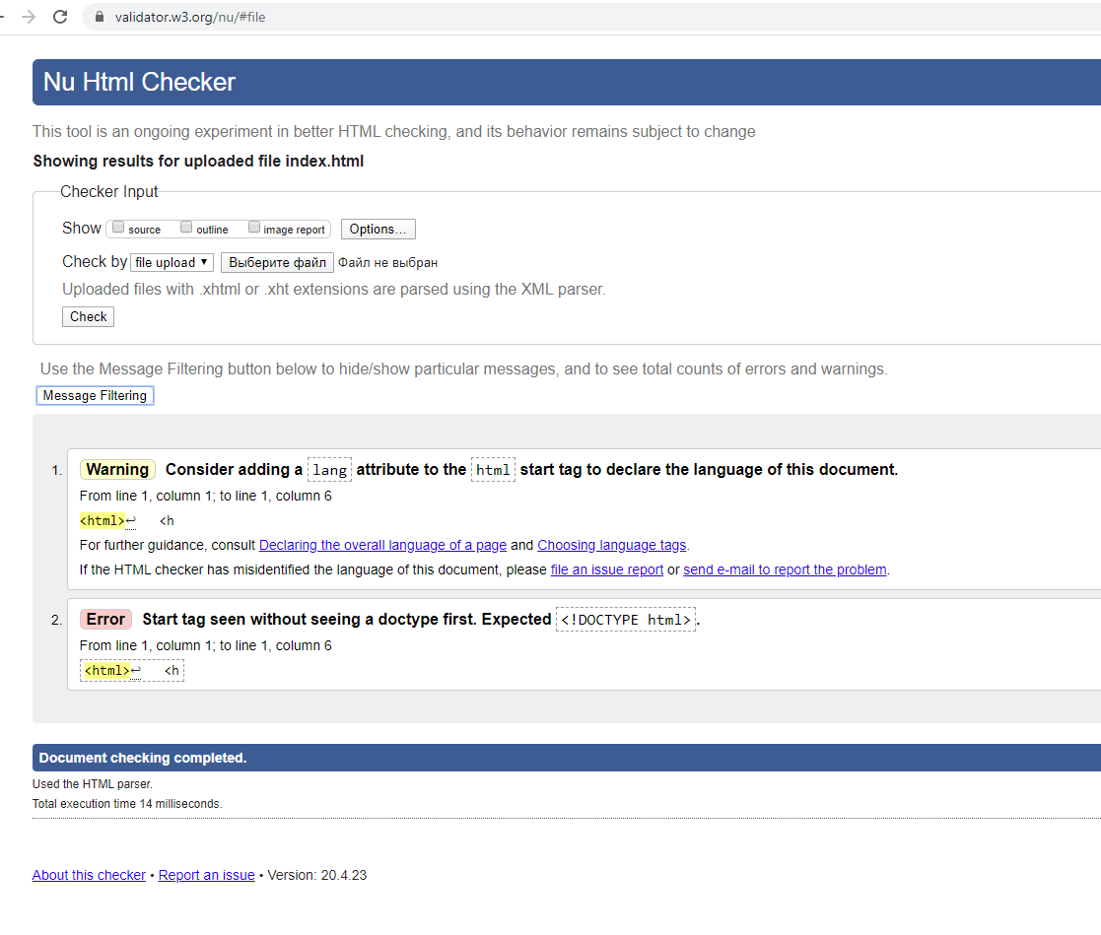

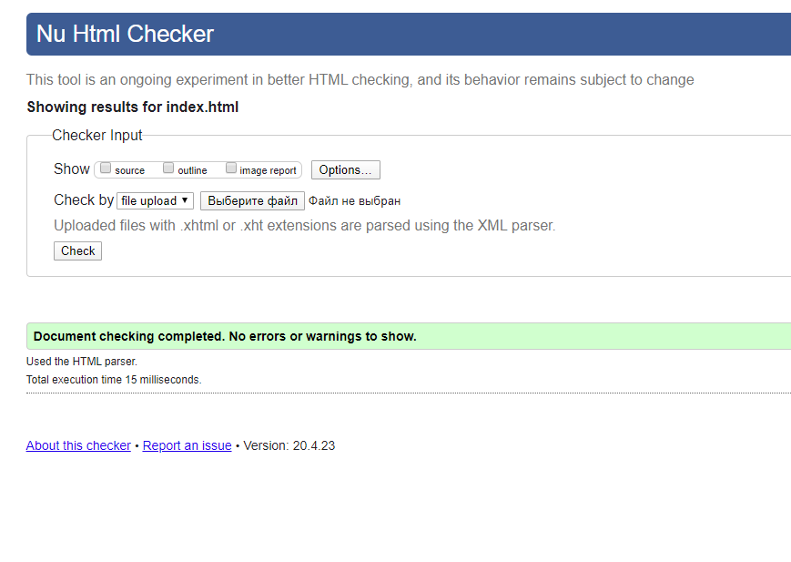

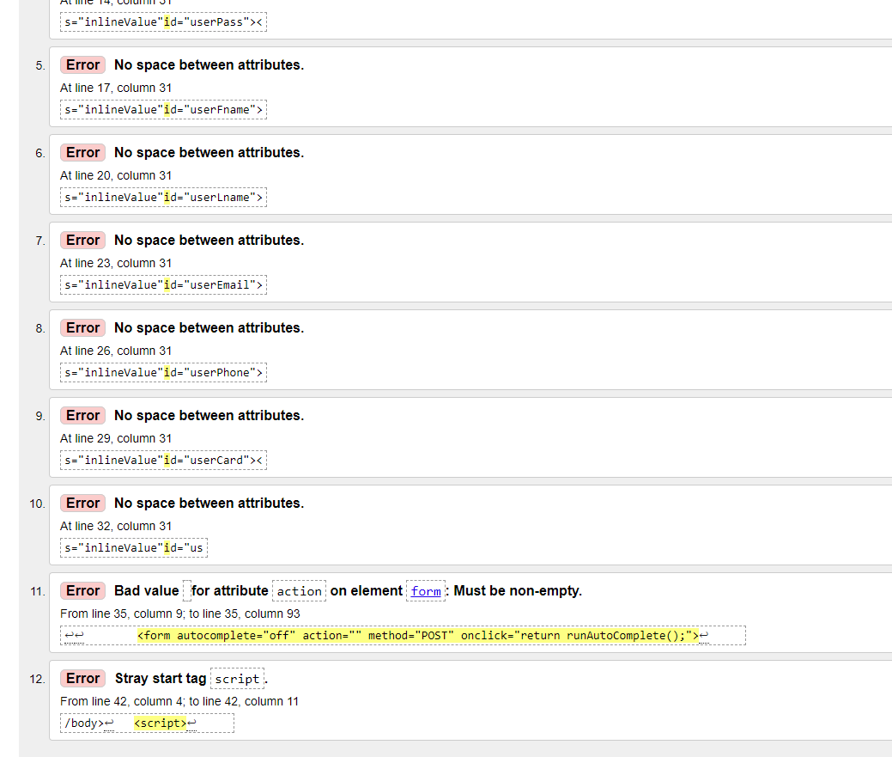

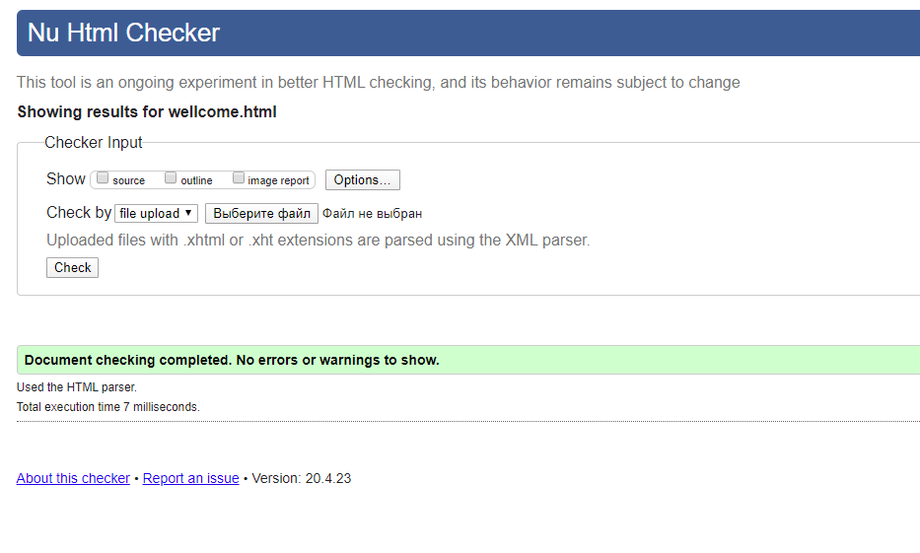

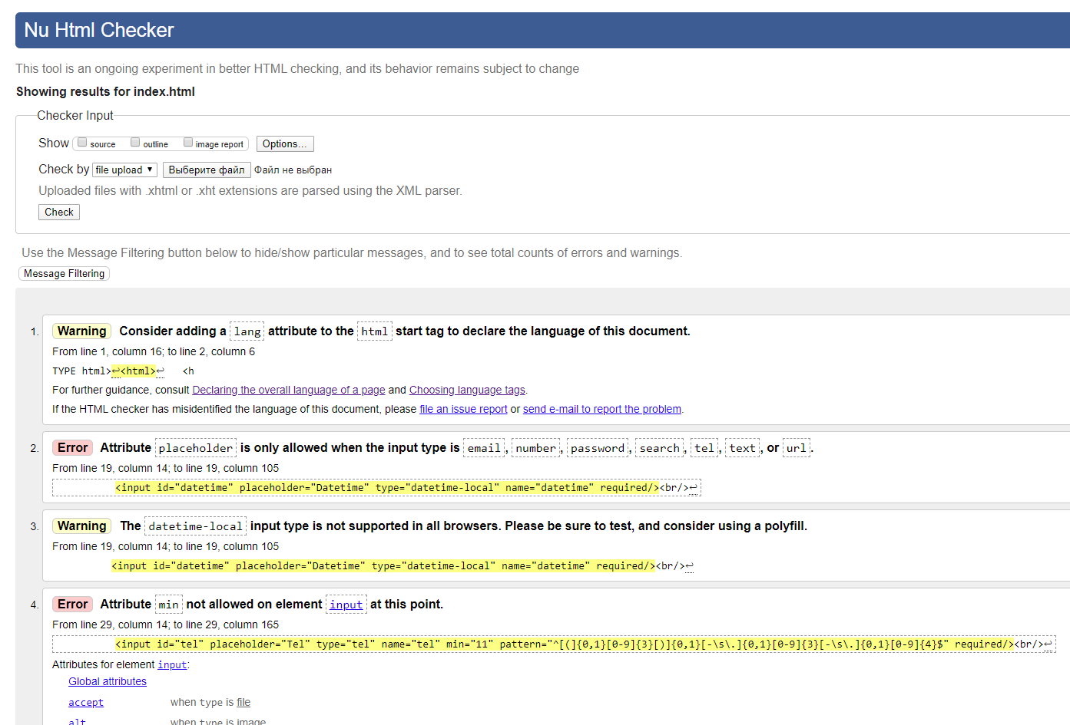

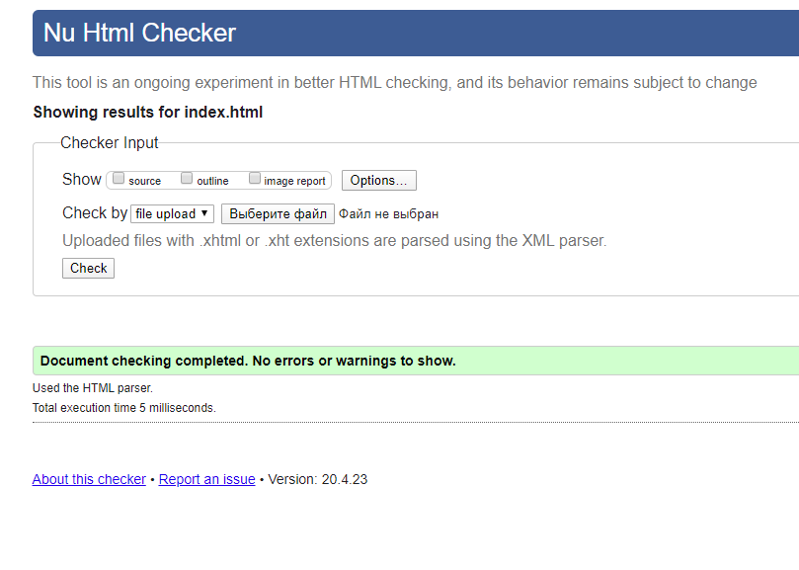

**Выводы:**

В процессе выполнения лабораторной работы ознакомился с валидацией и отладки кода HTML и CSS с помощью W3C валидатора.